Atelier de français - Texte documentaire

La tour Eiffel

Compétence
- Lire silencieusement un texte littéraire ou documentaire et le comprendre (reformuler, résumer, répondre à des questions sur ce texte).

Objectifs
❶ Chercher une information dans un texte documentaire.
❷ Faire les liens nécessaires entre les différentes parties d’une page documentaire (titre, légende, illustration…).
❸ Chercher une information dans un graphique.

Remarques
○ Il s’agit d’une activité autonome : l’enseignant invite les élèves à surmonter leur difficulté par les moyens habituels (relecture, utilisation du dictionnaire, demande d’aide à un camarade).
○ Les activités proposées dans cette fiche sont nombreuses et permettront aux élèves plus rapides de continuer à travailler sur la durée de la séance. L’enseignant ne s’attendra donc pas à ce que tous les élèves arrivent au bout de toutes les activités.
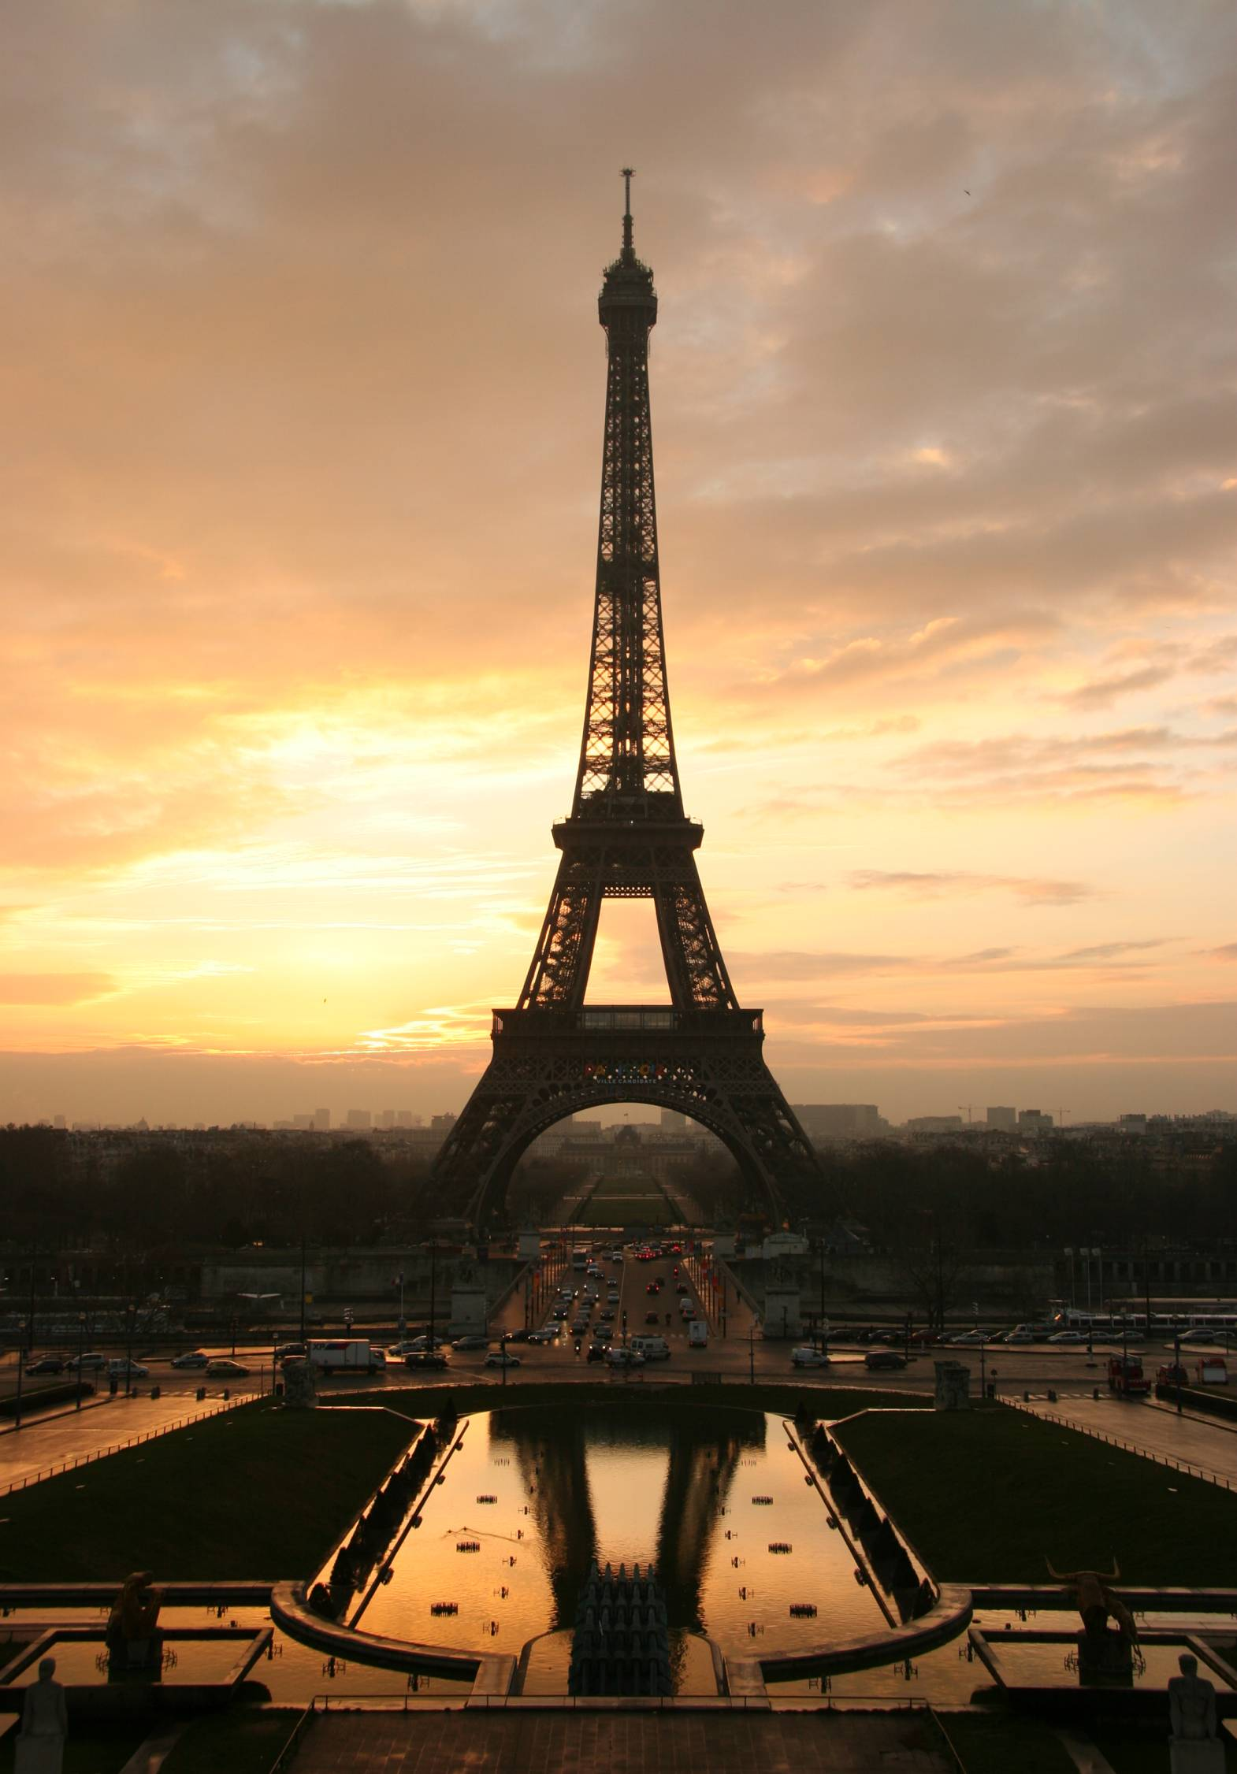
Atelier de lecture : lecture documentaire
La tour Eiffel
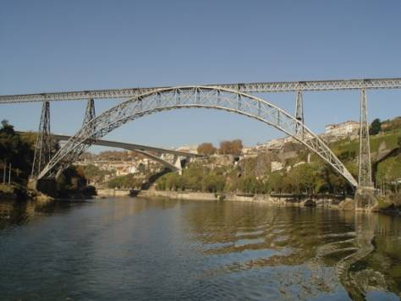
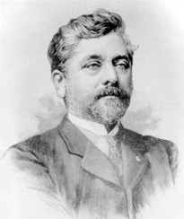
Alexandre Gustave Eiffel est né le 15 décembre 1832 à Dijon (Côte-d'Or) et mort le 27 décembre 1923 à Paris. C’était ingénieur français d'origine allemande. Il était spécialisé dans les constructions métalliques et a réalisé des édifices dans le monde entier. Il a participé notamment à la construction de la statue de la Liberté à New York et de la tour Eiffel à Paris.

Le viaduc Maria Pia (Portugal).

L’idée de la tour Eiffel
Pour répondre au concours lancé à l’occasion de l’Exposition universelle de 1889 (une exposition universelle est une exposition où viennent des gens de tous les pays), deux des ingénieurs de l’entreprise Eiffel, Émile Nouguier et Maurice Koechlin, proposèrent une tour de 300 mètres en forme de pylône, ancrée au sol par 4 pieds.
L’architecte, Stephen Sauvestre s’associa aux ingénieurs pour rendre cette future tour agréable à regarder.

La construction de la tour Eiffel
Les travaux de fondations débutèrent le 26 janvier 1887 et durèrent 5 mois. Le déblaiement s’effectua à la pelle, puis à l’aide de wagonnets tirés par des chevaux et des locomotives à vapeur. Ensuite, des blocs de béton de 25 mètres de côté sur 4 mètres d’épaisseur furent coulés pour servir de base aux piliers métalliques.
Le montage des piles commença le 1er juillet 1887 et s’acheva 21 mois plus tard.
Les éléments furent montés grâce à des échafaudages provisoires en bois hauts de 30 à 45 mètres et à de petites grues à vapeur. Pour réaliser la jonction entre les piliers et les poutres horizontales du premier étage, il fallut utiliser des vérins hydrauliques qui permettaient de placer les différents éléments au même niveau.
Pour les deuxième et troisième étages, les pièces métalliques furent hissées par des grues à vapeur qui suivaient la progression de la Tour en utilisant les glissières prévues pour les futurs ascenseurs.
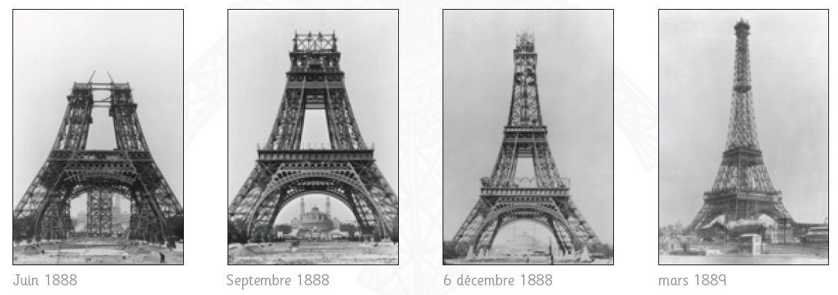
L’entretien de la tour
La tour est nettoyée et repeinte tous les sept ans.
Durant ces nombreux entretiens, elle a changé de couleur plusieurs fois, passant du brun rouge d’origine, à l’ocre jaune, puis au bronze d’aujourd’hui.
Comme à l’origine, la Tour est peinte en dégradé du sol au sommet, afin d’offrir une vision uniforme de couleur aux admirateurs du monde entier.
Chaque campagne de peinture nécessite un nettoyage préalable ainsi qu’un grattage de la couche de la peinture précédente.
Les chiffres des fournitures sont à la mesure de la géante de fer, puisqu’il ne faut pas moins de 1 500 brosses, 5 000 disques abrasifs pour la décaper, puis 60 tonnes de peinture.

La tour en chiffres
Son poids : la Tour Eiffel pèse 10 100 tonnes dont 7 300 tonnes de charpente métallique. Les calculs des ingénieurs et de Gustave Eiffel montrent que la Tour est « légère » en réalité puisque sa pression au sol est de 4,5 kg/ m², ce qui correspond au poids d’une femme adulte sur des chaussures à talons.
Sa taille : les quatre piliers, situés chacun à un point cardinal, sont inscrits dans un carré de 125 mètres de côté et fixés sur des fondations en béton. Pour couler celles-ci, il a fallu dégager 30 973 m3 de terre. À son inauguration, la Tour mesurait 312 m, mais l’installation de nouvelles antennes a augmenté sa hauteur qui a atteint 317 m en 1991, puis 318 m en 1994 et qui est de 324 mètres aujourd’hui. Le premier étage se situe à 57 m du sol, le deuxième à 115 m et le troisième à 276 m.
La Tour fut, jusqu’en 1930 – date de la construction du Chrysler Building (319 m) à New York – le plus haut monument du monde.
Les visites : en 2007, au total, plus de 240 millions de visiteurs ont fréquenté ce site touristique et des millions d’autres ont admiré la Tour sans y monter.

Gustave Eiffel
1 – Dresse la carte d’identité de ce personnage : nom, prénom, date de naissance, lieu de naissance, date de décès, lieu de décès, métier principal.
2 – Retrouve le nom des trois constructions dont on te parle dans le document.

La tour
3 – A quelle occasion la décision de construire cette tour a-t-elle été prise ?
4 – Quand la construction a-t-elle commencé ? Quand s’est-elle achevée ?
Combien de temps a-t-elle duré ?
5 – Grâce à quel type de moteur fonctionnaient les grues utilisées pour la construction ?
6 – Combien la tour mesure-t-elle aujourd’hui, et combien pèse-t-elle ?
7 – Combien de fois la tour a-t-elle repeinte depuis sa construction ?
8 – Environ combien de visiteurs a-t-elle eu en 1889 ? En 2007 ?

Pour résumer
8 – Durant quel siècle la tour Eiffel a-t-elle été construite ?
9 – Qui était Gustave Eiffel ?
Atelier de lecture : lecture documentaire
La Tour Eiffel
Corrigé
Gustave Eiffel
1 – Nom : Eiffel
Prénom : Gustave
Date de naissance : 15 décembre 1832.
Lieu de naissance : Dijon.
Date de décès : 27 décembre 1923.
Lieu de décès : Paris.
Métier principal : ingénieur.
2 – Gustave Eiffel a réalisé la tour Eiffel, la statue de la Liberté et le viaduc Maria Pia.

La tour
3 – La construction de la tour a été décidée pour l’exposition universelle de 1889.
4 – La construction a débuté le 26 janvier 1887 et s’est achevée en avril 1889. Elle a duré deux ans et trois mois.
5 – Les grues fonctionnaient avec un moteur à vapeur.
6 – La tour mesure aujourd’hui 324 m, et pèse 10 100 tonnes.
7 – Elle a été repeinte 17 fois (120 ans divisé par 7 ans = 17).
8 – En 1889, il y eu environ 2 millions de visiteurs, et 7 millions en 2007.

Pour résumer
8 – La tour Eiffel a été construite au XIXème siècle.
9 – Gustave Eiffel était l’ingénieur qui s’est occupé de construire cette tour.

Atelier de lecture : lecture documentaire
La Tour Eiffel
Corrigé
Gustave Eiffel
1 – Nom : Eiffel
Prénom : Gustave
Date de naissance : 15 décembre 1832.
Lieu de naissance : Dijon.
Date de décès : 27 décembre 1923.
Lieu de décès : Paris.
Métier principal : ingénieur.
2 – Gustave Eiffel a réalisé la tour Eiffel, la statue de la Liberté et le viaduc Maria Pia.

La tour
3 – La construction de la tour a été décidée pour l’exposition universelle de 1889.
4 – La construction a débuté le 26 janvier 1887 et s’est achevée en avril 1889. Elle a duré deux ans et trois mois.
5 – Les grues fonctionnaient avec un moteur à vapeur.
6 – La tour mesure aujourd’hui 324 m, et pèse 10 100 tonnes.
7 – Elle a été repeinte 17 fois (120 ans divisé par 7 ans = 17).
8 – En 1889, il y eu environ 2 millions de visiteurs, et 7 millions en 2007.

Pour résumer
8 – La tour Eiffel a été construite au XIXème siècle.
9 – Gustave Eiffel était l’ingénieur qui s’est occupé de construire cette tour.

Atelier de lecture : lecture documentaire
La Tour Eiffel
Corrigé
Gustave Eiffel
1 – Nom : Eiffel
Prénom : Gustave
Date de naissance : 15 décembre 1832.
Lieu de naissance : Dijon.
Date de décès : 27 décembre 1923.
Lieu de décès : Paris.
Métier principal : ingénieur.
2 – Gustave Eiffel a réalisé la tour Eiffel, la statue de la Liberté et le viaduc Maria Pia.

La tour
3 – La construction de la tour a été décidée pour l’exposition universelle de 1889.
4 – La construction a débuté le 26 janvier 1887 et s’est achevée en avril 1889. Elle a duré deux ans et trois mois.
5 – Les grues fonctionnaient avec un moteur à vapeur.
6 – La tour mesure aujourd’hui 324 m, et pèse 10 100 tonnes.
7 – Elle a été repeinte 17 fois (120 ans divisé par 7 ans = 17).
8 – En 1889, il y eu environ 2 millions de visiteurs, et 7 millions en 2007.

Pour résumer
8 – La tour Eiffel a été construite au XIXème siècle.
9 – Gustave Eiffel était l’ingénieur qui s’est occupé de construire cette tour.

Atelier de lecture : lecture documentaire
La Tour Eiffel
Corrigé
Gustave Eiffel
1 – Nom : Eiffel
Prénom : Gustave
Date de naissance : 15 décembre 1832.
Lieu de naissance : Dijon.
Date de décès : 27 décembre 1923.
Lieu de décès : Paris.
Métier principal : ingénieur.
2 – Gustave Eiffel a réalisé la tour Eiffel, la statue de la Liberté et le viaduc Maria Pia.

La tour
3 – La construction de la tour a été décidée pour l’exposition universelle de 1889.
4 – La construction a débuté le 26 janvier 1887 et s’est achevée en avril 1889. Elle a duré deux ans et trois mois.
5 – Les grues fonctionnaient avec un moteur à vapeur.
6 – La tour mesure aujourd’hui 324 m, et pèse 10 100 tonnes.
7 – Elle a été repeinte 17 fois (120 ans divisé par 7 ans = 17).
8 – En 1889, il y eu environ 2 millions de visiteurs, et 7 millions en 2007.

Pour résumer
8 – La tour Eiffel a été construite au XIXème siècle.
9 – Gustave Eiffel était l’ingénieur qui s’est occupé de construire cette tour.

